Оповещение о проведении общественных обсуждений проекта благоустройства общественного пространства территории правого берега реки Городня (строительство пешеходного моста через реку)
04.04.2019
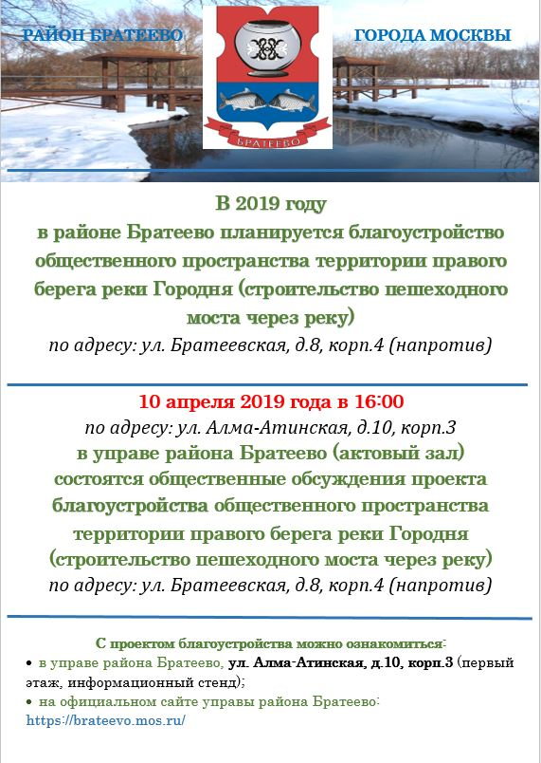

Адрес страницы: http://brateevo.mos.ru/public-hearings/alerts/detail/7998957.html
Управа района Братеево города Москвы

